Mercato Mondiale del Tè Freddo Ready-to-Drink

Fonti:

- Zenith Global “Ready-to-drink Tea Innovation Report 2017”
- Euromonitor International – “Tea RTD 2017”

Alcuni dati:

- Secondo i dati di Euromonitor International, il tè è la bevanda confezionata più consumata a livello globale
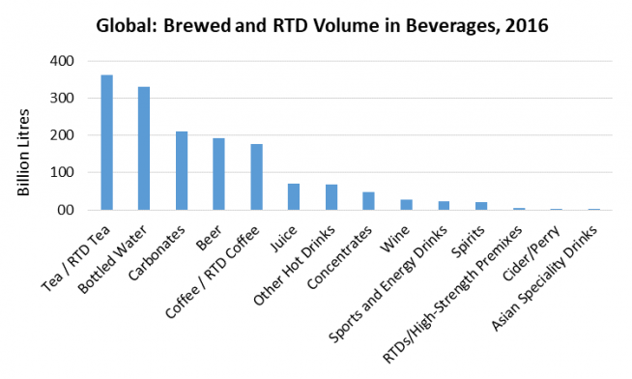
- ll mercato globale del tè RTD è aumentato di oltre il 40% in termini di dimensioni tra il 2011 e il 2016

- A livello globale previsto un aumento ulteriore pari a 45 miliardi di litri entro il 2021 (+ 22%)

- Il consumo mondiale di tè freddo è aumentato del 5% nel 2016 a 37 miliardi di litri, con una crescita al di sopra della media negli ultimi 5 anni.

- Consumo pro-capite di tè freddo ready-to-drink superiore ai 5 l/anno

- IN ITALIA: Nel canale di vendita al dettaglio, si prevede che la categoria registrerà un tasso di crescita annuo di volume e valore del 3%. Si prevede che il mercato a valore raggiungerà i 449 milioni di euro nel 2021

- I Paesi a maggior consumo di tè freddo sono, dopo la Cina, rispettivamente il Giappone (con oltre 6 miliardi di litri, quasi quanto il tè caldo) e gli Stati Uniti (5,6 miliardi di litri). Tra i primi 10 maggiori Paesi consumatori al mondo di tè freddo c’è anche l’Italia (al secondo posto tra i paesi europei dopo la Germania)

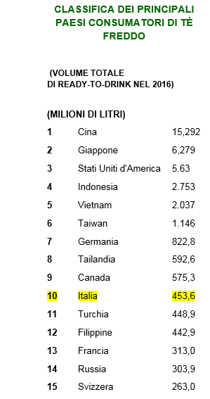

Fattori determinanti per la crescita del mercato a livello mondiale

- Maggior offerta a livello internazionale di gusti, varietà, formati

- Trend salutista e maggior consapevolezza tra i consumatori: ricerca di prodotti naturali, da fonti sostenibili accompagnato dall’ incremento del consumo di varianti a base di tè verde

Cosa accade nel mondo:

- Nord America e Europa (24% del consumo globale) hanno proposto una scelta di gusti meno dolci, con nuove miscele

